附件：
《记事手册》填报指南
一、登陆学校内网http://portal.zjiet.edu.cn/，点击网页右侧“一表通系统”进入填表系统。
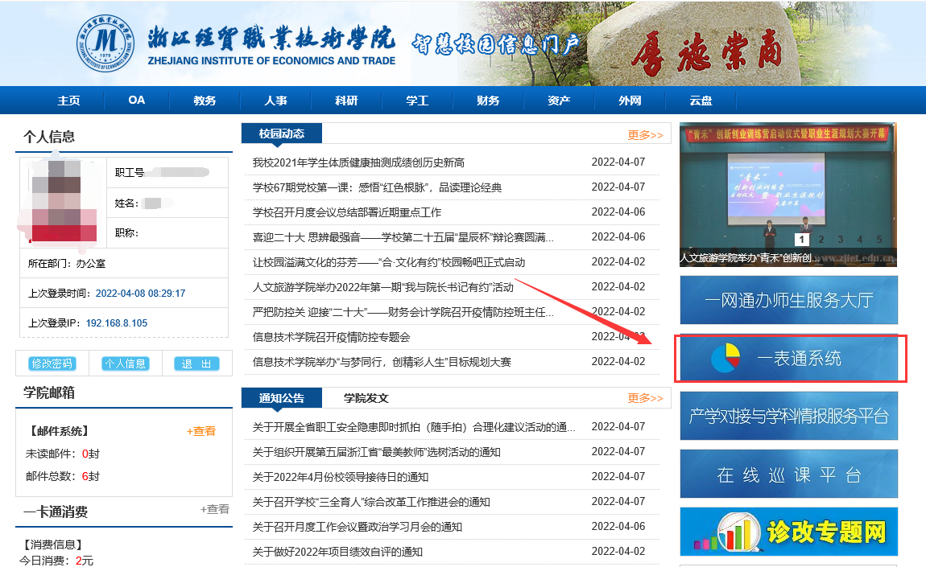
二、进入“一表通系统”，点击“数据填报”“待我填写”模块（已设置为默认页），点击《中共浙江经贸职业技术学院委员会全面从严治党履责情况记事手册》表单右侧“开始填写”按钮。进入填写界面后，滚动页面，选择“谈话记录表”或“廉政学习记录表（在最后两页）”进行填写。
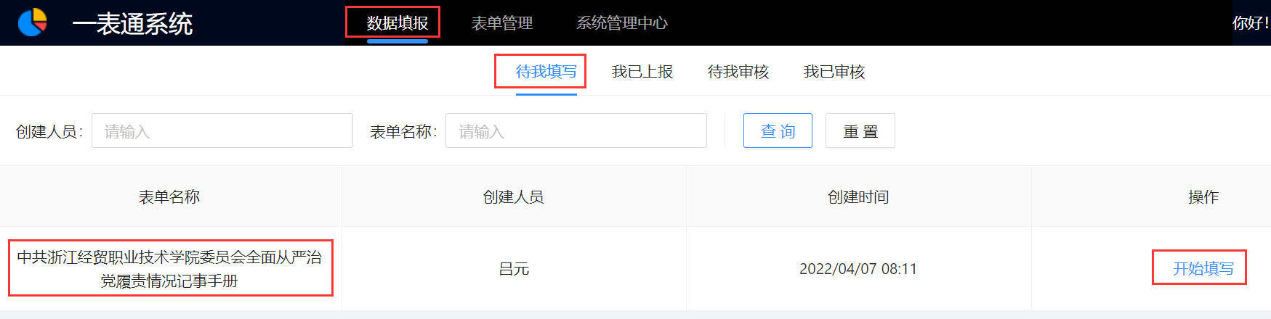
三、每次填写完成后，请点击“提交”，系统会自动保存之前填写的全部内容。填报人须根据学校通知或年度全面从严治党考核需要，点击“上报”按钮，上报所填写的全部内容。上报后，所填写的内容将不可修改。
